**垃圾分类，从我做起丨文明有你也有我**

   习总书记提出：普遍推行垃圾分类制度，是落实以人民为中心的发展思想和全面建成小康社会的要求。为此我校开展了一系列主题班会教育活动。

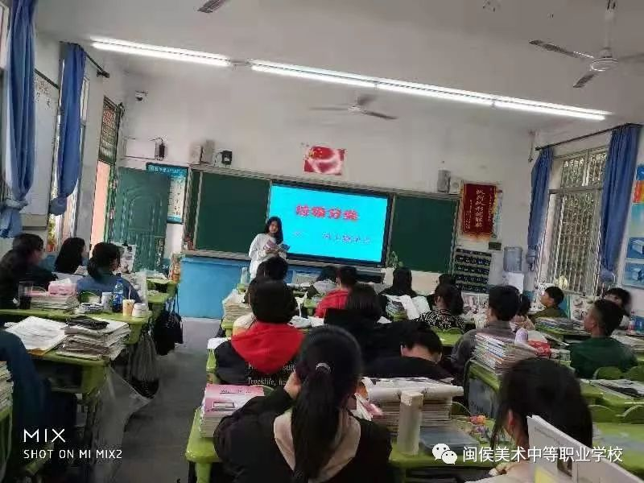

在闽侯县美术中等职业学校的每个教室里，坐满了学生，老师告诉我们，为了培养学生的环保意识，引导学生进一步了解“垃圾分类”的意义，形成良好的行为习惯，即将开展以“垃圾分类”为主题的主题班会课。

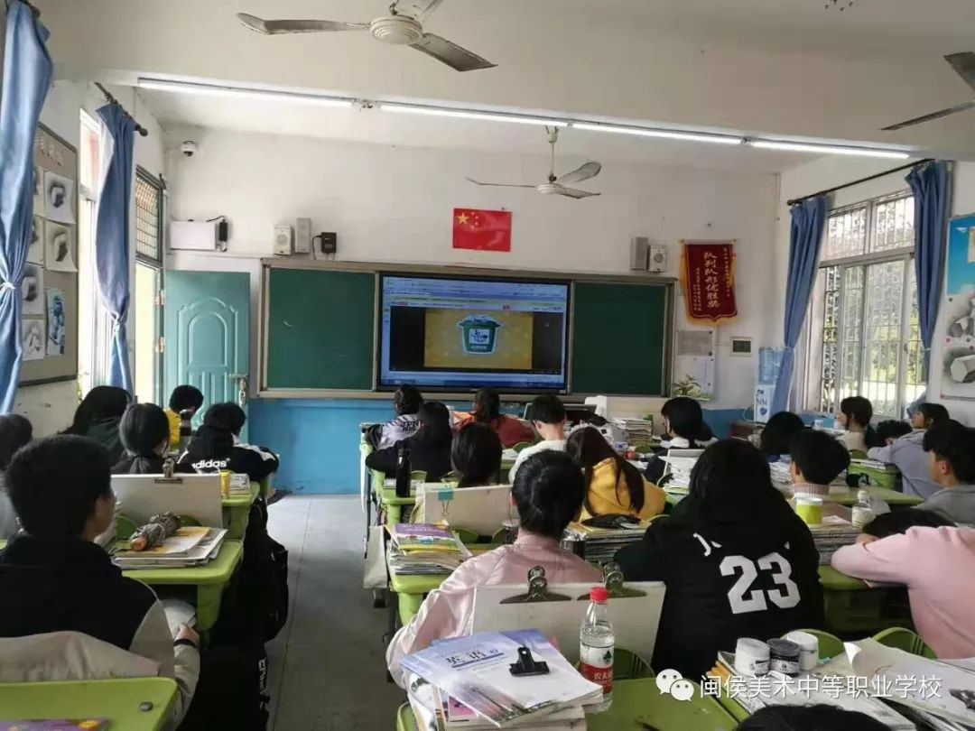

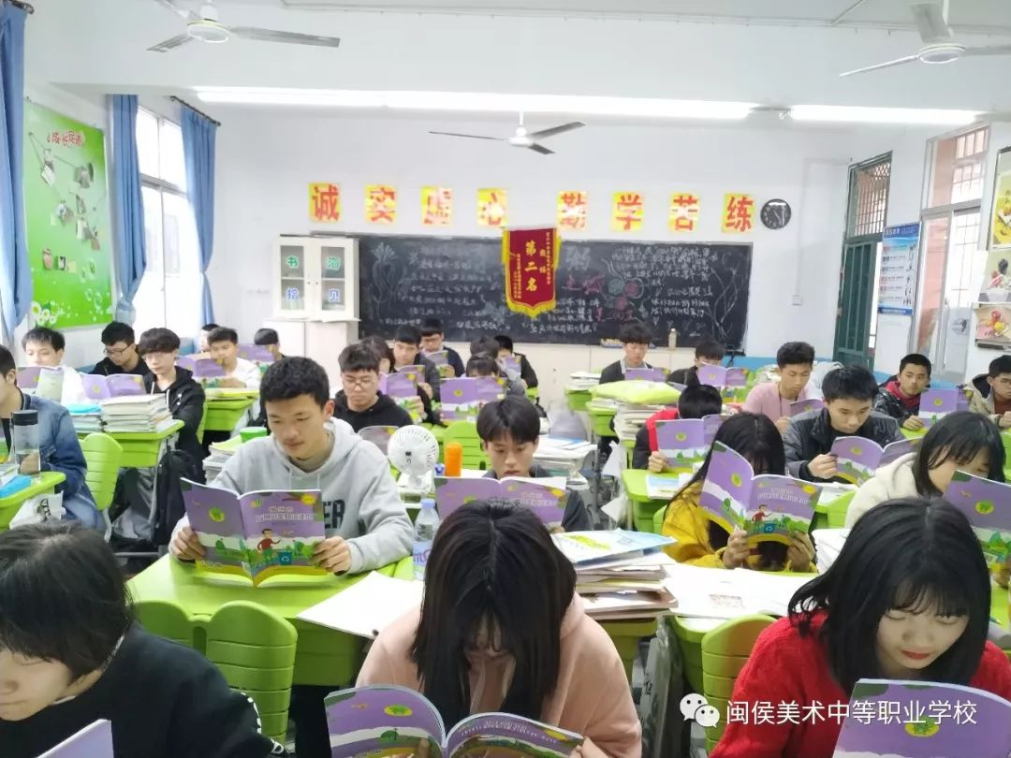

      “垃圾分类”的主题会正如火如荼开展中。通过观看相关书籍手册，让同学们在轻松愉悦的氛围中增长知识，增强对垃圾分类重要性、紧迫性的意识，养成良好的行为习惯。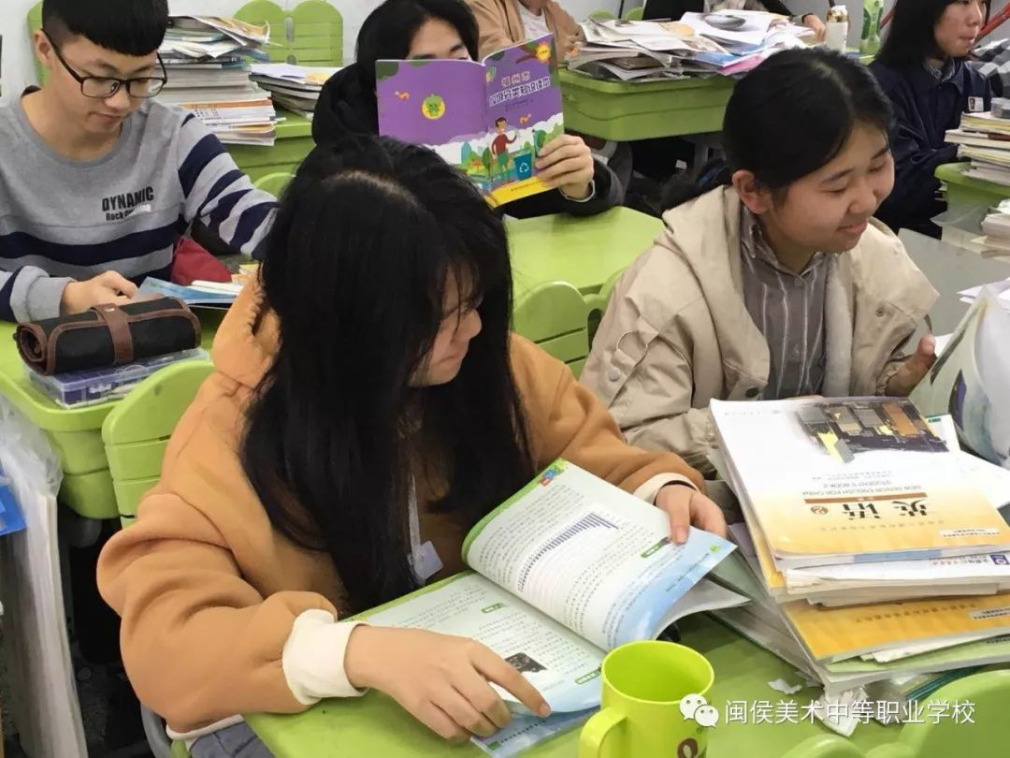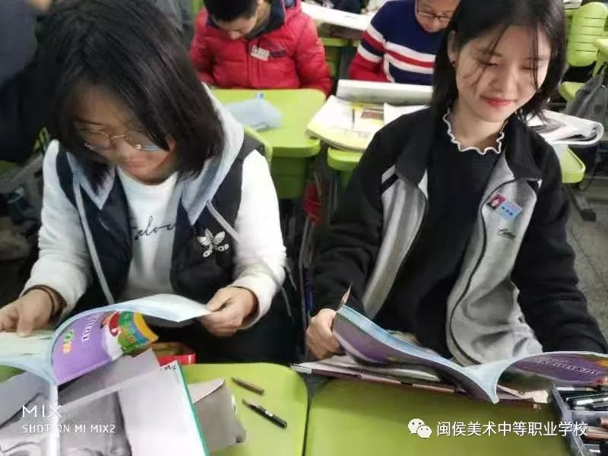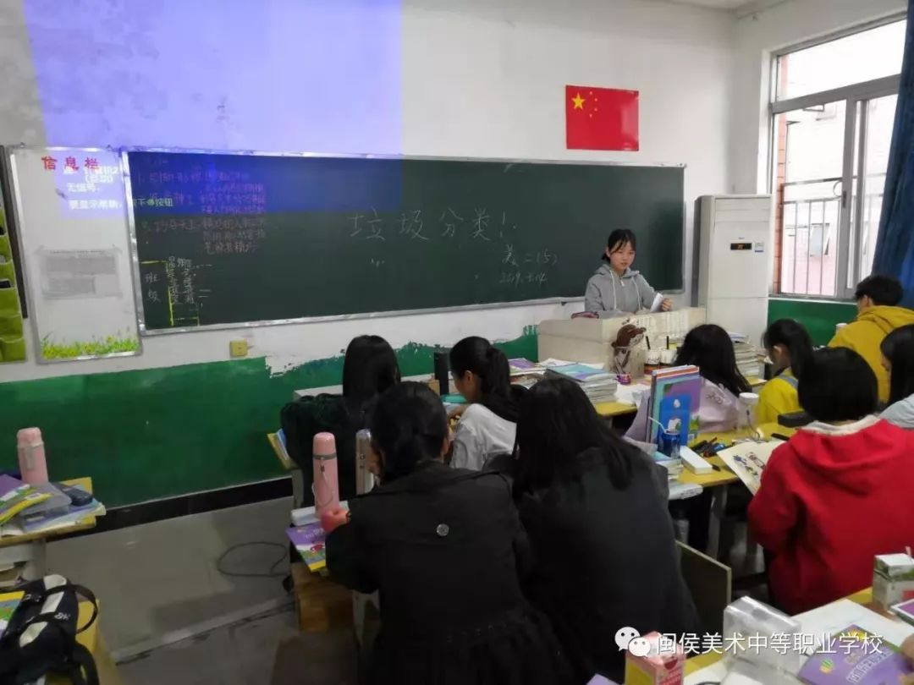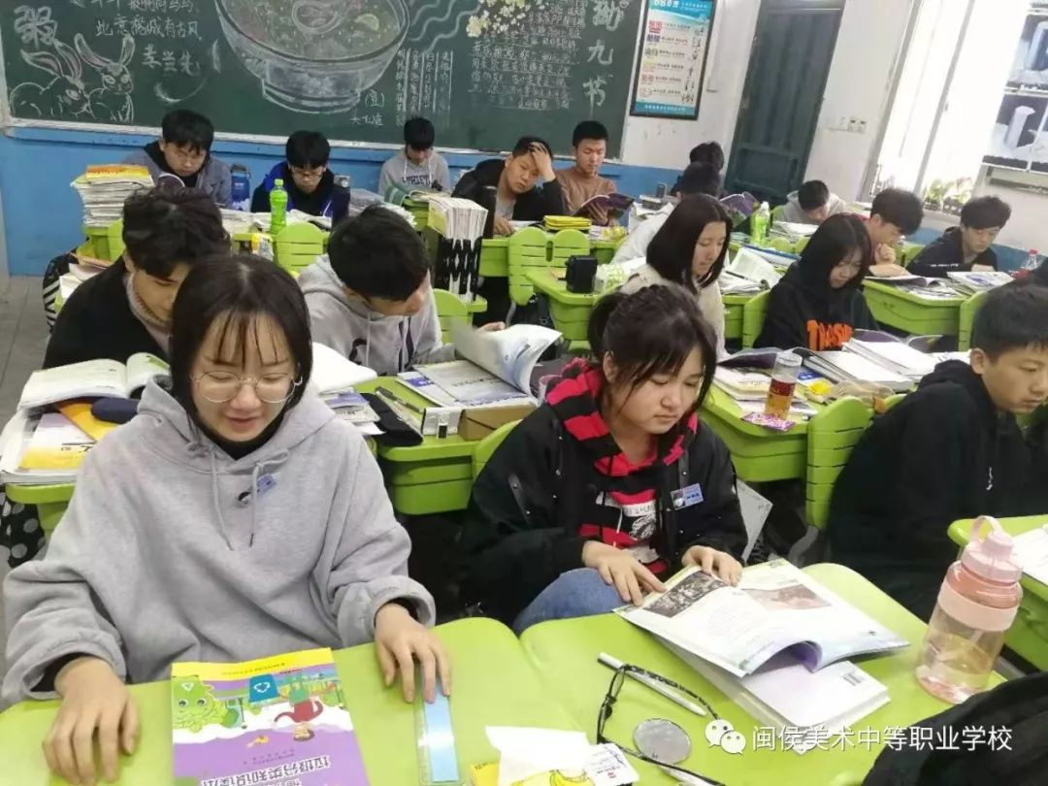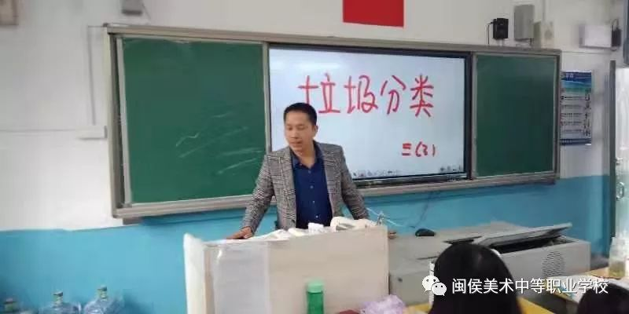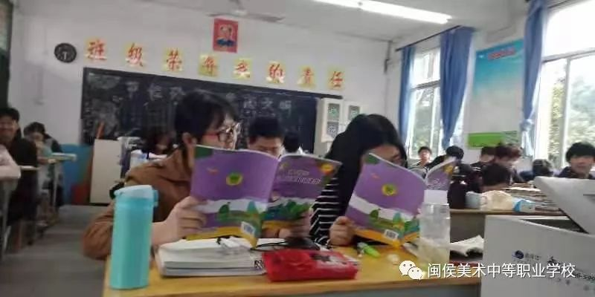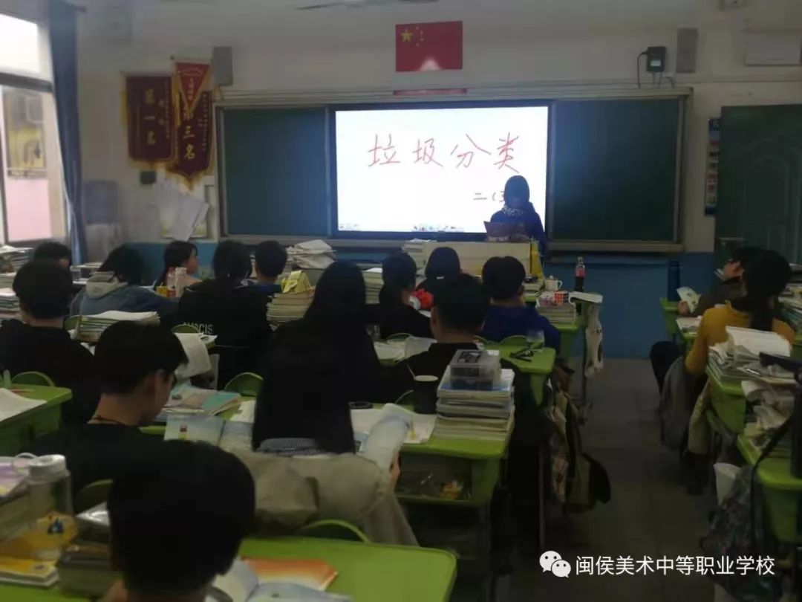

      通过这一主题班会活动的开展，“垃圾分类”正成为社会的共识，群众的分类意识在逐步提升，垃圾分一分，环保多一分。目前，地球是人类唯一的家园。一旦垃圾围城，我们将无处可逃。垃圾分类，势在必行；垃圾分类，需从自我做起。